МОУ «Коптевская основная школа»
Новоспасский район
Ульяновская область

Педагогический проект по садоводству
по теме «Создай свой сад».

Автор: Учитель технологии МОУ «Коптевская основная школа»
Юренков С.П.

2016 г.

Обоснование выбора темы.
Выбор данной темы проекта обусловлен моим отношением к процессу воспитания и обучения учащихся, моей педагогической философией. Поэтому привожу здесь основные моменты моего видения педагогики сотрудничества.
Оценивая свое место в педагогике, когда за плечами довольно богатый педагогический опыт, невольно всплывают в моей памяти детские годы, когда я увлекался многими идеями. Я мечтал заниматься конструированием, радиотехникой, не оставался равнодушным к изящным работам резчиков по дереву, грезил чудо-садом, который когда-нибудь выращу у себя в около дома. Всему этому я научился, но уже в зрелом возрасте. А если бы в детстве рядом со мной был мудрый наставник, который мог помочь советом, увлек бы своим примером, я, наверное, достиг бы больших успехов.
Прихожу к выводу, что для воплощения детских желаний необходим умный, добрый, профессионально образованный наставник, который сможет увлечь, поддержать при возможных неудачах и получить результаты.
Достижение конечных целей должно быть постепенным. Основная заслуга наставника заключается в том, чтобы любую трудную и кропотливую работу организовать как увлекательное и любимое занятие. Это возможно, если даже незначительные успехи ребенка будут замечены и оценены взрослым, а при неудачах он должен быть уверен в помощи наставника. В этом случае мастер должен тонко прочувствовать ситуацию и вовремя поддержать ребенка, переключить его внимание на посильную работу, не меняя конечных целей.
Дети быстро увлекаются идеей. У них очень остры эмоциональные ощущения, но внимание не устойчивое, уровень развития навыков самостоятельной работы и самоорганизации не высок. Начиная какое-либо дело, они хотят получить результат сразу. К работе, где для получения достаточно прочных навыков требуется упорство и усидчивость, а иногда неизбежны и разочарования, многие быстро охладевают, хотя вначале проявляли огромный интерес. Поэтому роль наставника просто неоценима. Он должен организовать детей, воплотить их желания, стремления и волю в единое целое, чтобы ребенок достиг результатов, которыми бы он мог гордиться, которые были бы замечены окружающими, будь это родители, учителя, сверстники. Подобные победы придают уверенность подростку.
Школьный урок дает вдумчивому учителю безграничные возможности для творчества. На уроках и во внеклассных занятиях рождаются новые открытия и новые идеи, что является истоком педагогического мастерства.
В настоящее время я достиг определенного уровня мастерства в воплощении своих детских мечтаний, поэтому, пользуясь возможностью, я передаю свой жизненный опыт ученикам. Разработав свои авторские программы, я стараюсь увлечь ребят резьбой по дереву, научить разводить свой сад, заниматься конструированием, моделированием.
Главное в работе не только знание своего предмета, умение доступно его преподнести, но и умение любить детей, верить в каждого из них. Быть не только наставником, но и другом. Трудности, неудачи, разочарования отступают, когда видишь блеск в глазах своих учеников. Я уверен, что человек, переживший радость творчества, не захочет творить зло, причинять вред другим, в нем проснется желание поделиться своими чувствами с другими, стремление совершенствоваться и познавать все больше и больше.

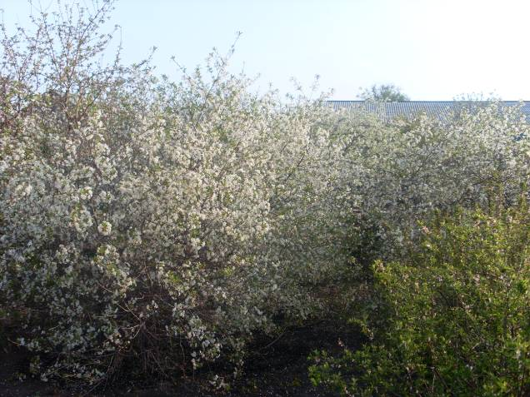
Пожалуй, не найдется такой человек, который бы равнодушно созерцал на красоту цветущего сада, на изобилие манящих к себе сочных плодов и ягод. Человек должен использовать это чудо природы во благо себе. Многие лишь продолжают наблюдать со стороны на чудодейственные превращения в садах любителей природы, не задумываясь, что сам может сотворить не что похожее, а, может быть, и лучше.
С детских лет меня привлекала красота ухоженного сада. Всегда мечтал создать собственный сад, где найдется место сочным фруктам, плодам, ягодам и цветам. В настоящее время наша семья имеет хороший, ухоженный сад, где мы с огромным удовольствием любим трудиться и отдыхать. В нашем саду растут разные сорта яблони, груши, сливы, вишни, смородины, винограда, малины, черноплодной рябины, крыжовника, ирги, саженцы роз и другие сорта цветов. Все это создано своими руками без особых материальных затрат. Чтобы создать сад своей мечты, необязательно вкладывать большие финансовые средства. Но и нельзя надеяться, что все образуется самим собой. Требуются знания, желание и трудолюбие, так как процесс этот требует упорства, терпения и времени.
Чтобы люди начали заниматься сотворением красоты в природе, а иначе это назвать нельзя, необходимо у них воспитать стремление к этому. Если человек в детском возрасте не испытал чувства волнения и желания вырастить дерево, цветок, которые могут принести не только красоту, но и пользу, то во взрослом состоянии он никогда не найдет времени этим заняться. Подобные занятия он будет считать бесполезной тратой времени.
Преподавая в школе уроки биологии, и организуя воспитательную работу в классе, я получил возможность пропагандировать свое увлечение среди ребят.

Анализ исходной ситуации.
Анализ ситуации показывает, что расположенный не далеко от села плодопитомник оказывает влияние на состояние по развитию любительского садоводства в селе. Жители села в основном пользуются урожаем с садов плодопитомника. Среди жителей села есть любители, которые, приобретая саженцы с питомника или с рынка, разводят в приусадебном участке любительские сады. Но их немного. В беседе с ними выясняется, что метод прививки ими не применяется, так как считают его очень трудным и невыполнимым в домашних условиях. Незнакомы они и с методами выращивания низкорослых плодовых культур при перепрививке их на совместимые другие культуры. Данную ситуацию можно исправить, если увлеченные люди увидят практические результаты. Данную работу можно провести через учащихся школы, которые принесут эти идеи и практические навыки домой.
Для получения более полной информации об уровне состояния развития любительского садоводства в селе и привлечения детей к решению этой проблемы, было проведено анкетирование среди учащихся школы. (Содержание анкеты см. приложение 2).

Анализ результатов анкетирования учащихся.
В анкетировании принимали учащиеся 6-9 классов в количестве 43 человек. Перед проведением анкетирования учащимся была предложена презентация фото- и видеоматериалов об урожае с собственного сада.
- Положительный ответ на 1 вопрос дали 43 человек (95%) и 2 человека ответили, что им родители всегда покупают фрукты.
Вывод: Всех детей привлекает наличие у себя в огороде сочных, сладких и привлекательных фруктов и ягод. Значит, дети готовы к восприятию вопросов данной проблемы. Хотя некоторые и не представляют, что для создания сада потребуется упорство, трудолюбие и терпение.
- В вопросе о наличии сада положительно ответили 28 человек (65%). В расчет принималось наличие хотя бы одной яблони, ягодных культур и сады родственников (дедушки, бабушки). 15 человек дали отрицательный ответ (35%). Значит, около дома нет никаких саженцев.
Вывод: Есть желание и есть некоторая база, где ребята могут проводить свои эксперименты. Там, где нет саженцев, их появление может дать дополнительный стимул ребёнку.
- Приобретали саженцы: питомник – 19ответов из 28, имеющих сад, (68%), рынок – 12 (43%), знакомые – 11 (39%). Некоторые приобретали, и на рынке, и в питомнике, и через знакомых.
Вывод: В ответах о самостоятельном выращивании саженцев не встретился ни один положительный вариант. Значит, самостоятельное получение сеянцев и привитие на них сортового растения, должно стимулировать деятельность ребят, повысить их вес в глазах родных и знакомых.
- На виртуальные 250 рублей ребята предлагают купить: саженцы яблонь, груш, винограда, абрикоса и др.
Вывод: Дети не знают ситуацию на рынке. Сумма 250 рублей предлагалась специально, так как на эту сумму можно приобрести не более одного саженца сортовой груши. Дать задание ребятам, чтобы они подсчитали стоимость всех саженцев, которые они хотели бы купить, чтобы развести свой сад. Цены они самостоятельно (или через родителей, знакомых) узнают на рынке. Предложить ребятам вариант по организации собственного дела по выращиванию и продаже саженцев. Подсчитать вероятную прибыль, если сбывать продукцию по рыночным ценам и ниже рыночных цен.
- Развести собственный сад, не владея денежными средствами, могут 6 человек из 43 (14%).
Вывод: Подсчитав деньги, необходимые для закупки нужных саженцев для закладки своего сада, ребята, конечно, будут разочарованы, что дело о своем саде не такое уж и дешёвое. Если доказать ребятам, что развести собственный сад можно не вкладывая денег, их можно удивить.
- На вопрос о прививках 2 человека ответили, что родители приглашали специалистов для проведения прививок в саду.
Вывод: Один из основных методов создания своего сада – прививка не применяется любителями-садоводами. Этот прием один из самых простых и эффективных для получения культурных растений с нужными сортовыми качествами. Научить детей этому простому и эффективному приему вегетативного размножения культурных растений.

Таким образом, в ходе проблемного анализа возникла необходимость создания условий для формирования у учащихся практических навыков вегетативного размножения растений. Этим обусловлен выбор темы проекта: «Создание условий в сельской школе для формирования у учащихся практических навыков вегетативного размножения растений и приобщения их к развитию садоводства».

Объект исследования: образовательный процесс сельской школы.

Предмет исследования: условия, способствующие для формирования у учащихся практических навыков вегетативного размножения растений и получение культурных растений, несущих нужные сортовые качества.

Гипотеза: если в сельской школе создать условия для формирования у учащихся практических навыков вегетативного размножения растений, то это будет способствовать их приобщению к развитию садоводства в селе.

Целью данного проекта было определено создание условий для формирования у учащихся практических навыков вегетативного размножения культурных растений и приобщения их к развитию садоводства.

В соответствии с целью были поставлены задачи проекта:
- Выработка у учащихся осознанной потребности формирования практических навыков по разведению сортов культурных растений на основе вегетативного размножения растений;
- Необходимость предоставления учащимся возможности приобретения теоретических знаний и практических навыков вегетативного размножения культурных растений. Осуществляется это с помощью организации разнообразных методов деятельности учащихся: лекций, бесед, презентаций, практических работ, самостоятельной работы.
- Формирование следующих умений рационально-продуктивной деятельности, таких, как:
- Получать подвои и привои для проведения прививки плодовых деревьев;
- Производить прививку и перепрививку плодовых деревьев;
- Правильно ухаживать за привитыми и укоренившимися растениями;
- Производить посадку различных видов плодовых деревьев;
- Правильно и вовремя вносить удобрения и производить подкормку плодовых деревьев;
- Производить различные виды обрезки плодовых деревьев при формировании их крон.

Методы исследования:
- Изучение литературы, ресурсов Интернета по вопросам вегетативного размножения и разведению садоводства;
- Изучение передового опыта профессионалов и любителей-садоводов по вопросам вегетативного размножения культурных растений и разведению садоводства;
- Опросы (анкетирование);
- Педагогический эксперимент, педагогическое наблюдение, анализ личностного опыта учащихся и состояния уровня развития садоводства в селе;
- Сравнение, обобщение, классификация, систематизация, анализ.

Обеспечение процесса реализации проекта:
- Технические средства обучения: мультимедийный проектор, цифровые фото- и видеокамера;
- Компьютер, имеющий выход в Интернет;
- Самодельный комплект для безопасного проведения прививки методом качественной копулировки;
- Самодельные мини-парники из бросового материала;
- Анкеты;
- Фото и видеоматериалы результатов эксперимента по проведению прививки и перепрививки культурных растений;
- Фото и видеоматериалы эксперимента по получению низкорослых культурных растений;

Предполагаемый результат.
Знание основных способов вегетативного размножения растений и их биологическое обоснование.
Сознательное применение различных способов вегетативного размножения для создания своего сада в реальной ситуации и анализ полученных результатов, с целью получения качественного посадочного материала.
Сознательная активизация самостоятельной деятельности учащихся в выращивании сортовых культурных растений на приусадебном участке.

Критерии оценки ожидаемых результатов.
Критерием уровня знаний учащихся является уровень качества знаний учащихся по биологии, при изучении вопросов вегетативного размножения. Оценка качества знаний учащихся оценивается на уроках, используя различные методы контроля знаний: тестирование, опрос, практические занятия и самостоятельная работа учащихся.
Очень важный вид критерия оценки успешности является выполнение проектного задания, участие ребят по изучаемой теме в защите проектов, конкурсах и конференциях различных уровней: школьный, районный, областной.
В результате выполнения практических заданий по усвоения навыков приемов вегетативного размножения ребята получают творческий импульс и желание постоянно расширять собственные горизонты. Если в результате повторного тестирования, повторного исследования состояния уровня развития садоводства в селе наблюдается увеличение любителей создания своего сада, то работа, организованная по внедрению данного проекта, будет иметь положительный результат.

Сроки реализации проекта:
Сентябрь 2010г. – май 2015г.

Этапы реализации проекта.

Этапы  проекта | Сроки исполнения | Задачи этапа | Проводимая работа
1.Подгото-вительный. |  | 1.Организационные:  Разработать план по разработке и реализации проекта. | 1. Выбор темы проекта, обоснование идеи проекта.  2.Проведены встречи с любителями-садоводами села с целью исследования состояния развития любительского садоводства в селе.  3.Составлен сценарий и план разработки проекта.  4.Определены критерии ожидаемых результатов.
1.Подгото-вительный. |  | 2.Мотивационные:  Выявить и проанализировать отношение к проекту учащихся 6-9 классов. | 1.Разработана и продемонстрирована презентация фото- и видеоматериалов результатов развития сада на приусадебном участке.  2.Проведено анкетирование среди учащихся.  3.Ознакомление участников проекта с основными целями и задачами проекта.
1.Подгото-вительный. |  | 3.Содержательные:  Разработать содержание проекта в соответствии с выбранной темой. | 1.Подбор и изучение литературы по теме проекта.  2.Изготовлен необходимый инвентарь для организации практических работ учащихся по усвоению приемов прививки.  3.Выявление и подбор необходимых средств обеспечения проекта.
1.Подгото-вительный. |  | 4.Информационные:  Обеспечить информационную поддержку всех участников проекта. | 1.Информационная готовность участников проекта: а) Откорректировать учеб-ный план по биологии с целью рассмотрения вопросов проекта на уроках. б) Разработать элективный курс «Создай свой сад» с учетом целей и задач применительно к проекту.  2.Разработать систему мониторинга проекта.
2.Практический |  | 1.Осуществить апробацию проекта. | Реализация целей и задач проекта.  1.Разработать и провести урок-презентацию «Вегетативное размножение растений» в рамках реализации проекта.  2.Разработать и провести практическое занятие по формировании практических навыков прививки растений.  3.Разработать и изготовить комплект для осуществления прививки растений учащимися с учетом безопасно выполненной работы.  4.Провести контрольные прививки в школьном саду.  5.Побудить учащихся и организовать посадку сеянцев на приусадебных участках и дальнейшую их прививку.  6.Организовать работу учащихся по защите выполненной работы в рамках проекта.
2.Практический |  | 2.Осуществить апробацию критериев эффективности реализации проекта. | Промежуточные результаты, их соответствие целям и задачам проекта.  1.Разработать и провести тестирование учащихся по вопросам в рамках проекта.  2.Результаты участия учащихся в школьных и районных олимпиадах по биологии.  3.Анализ качества выполненной работы учащимися по созданию собственного сада на приусадебном участке.
2.Практический |  | 3.Корректировка содержания проекта. | Усовершенствовать проект необходимыми изменениями в содержании.
2.Практический |  | 4.Построить образовательный процесс по биологии в школе на основе предполагаемого проекта. | Внедрение организационной модели образовательного процесса, основанной на содержание проекта.  1.В тематическом планировании учебного материала по Биологии 6-9 классов ввести теоретическое и практическое занятия, разработанные в рамках проекта.  2.При организации и проведения предметной недели по биологии организовать теоретические и  практические занятия в школе юного садовода по элективному курсу «Создай свой сад», защиту учащимися своих проектов по выполненной работе.  3.В течение всего учебного года (1 раз месяц) проводить внеурочное занятие по элективному курсу «Создай свой сад».
3.Контрольно-оценочный |  | 1.Осуществить анализ эффективности проекта.  2.Разработать методические рекомендации по формированию у учащихся практических навыков размножения культурных растений.  3.Участие в олимпиадах, научно-практических конференциях школьного, районного и областного уровня. | 1.Публичная защита проекта в рамках районного семинара с приглашением учителей биологии района. (Мастер-класс на районном МО учителей биологии).  2.Организовать и провести мастер-классы в разных аудиториях по проведению прививки методом качественной копулировки с целью пропаганды развития садоводства в сельских условиях.  3.Внедрение результатов проекта.  4.Ниболее активным участникам проекта рекомендовать принять участие в областном фестивале инновационных проектов детей и юношества «Новое поколение» в разделе «Природа».

Процесс реализации проекта.

Итак, после обоснования необходимости внедрения в образовательный процесс более подробного изучения вопроса касающегося вегетативного размножения растений и получения сортовых культур, я начал разрабатывать элективный курс по изучению данной темы. Для ускоренного получения сортовых растений в саду ребята должны получить сведения о таких простых способах вегетативного размножения, как черенкование и прививка. Чтобы повысить интерес детей к этому процессу, я более подробно изучаю получение карликовых культурных растений прививкой на совместимых растениях. Такие растения быстро укореняются, развиваются и быстро вступают в плодоношение. На второй, третий год привитые таким образом растения дают плоды. Подобные эксперименты дают любознательному любителю-садоводу возможность испытания сортов растений с неизвестными качествами. Так как при использовании купленных саженцев первые плоды можно получить через 5-6 лет после посадки. Биологические основы быстрого плодоношения привитых растений рассматриваются при изучении материалов элективного курса. Теоретический материал курса «Создай свой сад» переработан и излагается учащимся на уровне их восприятия. Большое значение уделяется наглядному представлению материала в виде компьютерных презентаций, реальных результатов экспериментов, практическим занятиям. Такой подход повышает интерес ребят к процессу получения знаний и умений. С содержанием элективного курса «Создай свой сад» можно ознакомиться в приложении 1.
Следующий шаг во внедрении проекта в действие – организация теоретических и практических занятий и вовлечение как можно большего числа учащихся в этот процесс. Администрация школы не располагает возможностью в малокомплектных сельских школах выделять отдельные кружковые занятия для этих целей, так как идет повсеместное сокращение учебных часов по предметам. Поэтому для реализации данного проекта были приняты следующие действия:
- 100% охват учащихся возможен, если организовать занятия в течение учебного времени. В связи с этим были внесены коррективы в учебный план по биологии 6-9 классов и технологии в разделе «Сельскохозяйственный труд». Это стало возможным, так как я веду ещё и уроки технологии в 5-9 классах.
В каждом классе запланированы: теоретическое занятие «Вегетативное размножение растений» и практическое занятие «Прививка культурных растений» (См. приложения 3,4).
В 6 классе изучается раздел биологии «Ботаника», поэтому здесь рассматривается почти весь спектр вопросов проекта. При изучении строения и значения семян проводится практическая работа по проращиванию семян семечковых и косточковых культурных растений (яблони, груши, сливы, вишни, абрикоса). Здесь дети знакомятся с различием в строении этих семян и экспериментально определяют условия и сроки их проращивания. Таким образом, ученики получают практические навыки выращивания сеянцев для разведения сада.
На занятиях по технологии проводим практические занятия по усовершенствованию навыков прививки методом качественной копулировки в школьном саду. В сельской школе есть возможность на уроках технологии проводить занятия сельскохозяйственного труда. Сочетание предметов биологии и технологии преподаваемым одним учителем позволило на практике применить идею данного проекта.
Пользуясь моментом, сделаю небольшое отступление от темы. На уроках технологии я также активно применяю проектный метод обучения. Результатом является занятое 3 место в III областном фестивале инновационных проектов детей и юношества, который проходил 27 апреля 2010г. в УлГУ, учеником 7 класса Лукьяновым Александром. (См. приложение 7).
- На внеклассных занятиях по предмету 1 раз в месяц проводится занятие Школы молодого садовода. На таких мероприятиях в основном рассматриваются теоретические сведения и изучаются результаты проведенных опытов, используя компьютерные презентации, видеоматериалы. Я имею возможность организовать такую работу, так как имею цифровую видеокамеру, цифровой фотоаппарат, ноутбук, а преподавание ИКТ позволяет мне свободно ими обращаться. Учащиеся в большинстве случаев тоже имеют мобильные телефоны с видеокамерой, поэтому все свои результаты экспериментов сразу представляют на суд членов Школы молодых садоводов.
- Регулярно провожу индивидуальные консультации по вопросам черенкования, прививки, распространения прививочного и посадочного материала, как среди учащихся, так и заинтересованных жителей села. Число таковых жителей села постоянно увеличивается. Многие обращаются с просьбой провести «волшебные» прививки в их садах. Бабушки и дедушки высевают семена понравившихся плодов яблок и груш, но вырастают не такие плоды. Доказываем им, что они успешно провели первую часть эксперимента – получение сеянцев. Осталось только вовремя произвести прививки. Мы объясняем, что прививки никакие они не волшебные, и провести их может каждый. Чтобы доказать это, мы с ребятами идем к тем, кто просит прививать, и на глазах у взрослых дети выполняют прививки.
- В рамках предметной недели по биологии регулярно проводится занятие Школы молодого садовода, где, увлеченные идеей садоводства учащиеся, проводят защиту своих проектов по выбранной теме. План проведения предметной недели по биологии приводится в приложении 5. Вот темы наиболее удачных проектов: «Выращивание плодоносящего цитрусового комнатного деревца из семечка»; «Получение карликовых плодоносящих культурных растений»; «Вегетативное размножение растений, как способ развития садоводства». Проект «Вегетативное размножение растений, как способ развития садоводства» был представлен на III областном фестивале инновационных проектов детей и юношества «Новое поколение», который проходил в апреле 2010 года в УлГУ, и получил Диплом III степени . Эта работа была проведена учеником 7 класса Баевым Владимиром (См. приложение 6). Мы очень рады и гордимся тем, что нашу работу так высоко оценили. Содержание проекта приводится в приложении 9.

Несколько слов о проекте ««Выращивание плодоносящего цитрусового комнатного деревца из семечка».
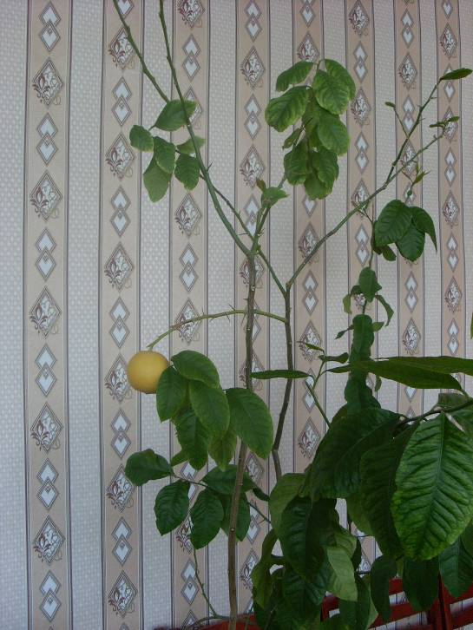
При изучении биологических основ ускоренного вступления в процесс плодоношения привитых растений встал вопрос о том, можно ли «заставить» плодоносить лимон, который растёт дома уже несколько лет. Предложено было изучить тему, изготовить проект, провести необходимые эксперименты и представить результаты на суд публике. Татьяна Борисова, ученица 8 класса, а защищалась уже в 9 классе, успешно справилась с заданием. В кабинете русского языка рос лимон, в возрасте около 10 лет, цвести и плодоносить никак не хотел. Именно он и стал объектом эксперимента. Были проведены необходимые манипуляции и через 3 месяца лимон расцвёл. Правда цветков было всего 9, но победа окрылила всех любителей. Из 9 цветков оплодотворились только 3. Три лимона под неусыпным вниманием ребят развивались хорошо. Видимо слишком большое внимание не выдержали 2 плода и выпали на пол, чтобы прекратить свое существование. Для получения конечного результата решено перевести растение в кабинет директора. Таким образом, был получен урожай с лимона, который зацвёл благодаря применению знаний и умений, полученных при выполнении проекта.
Суть эксперимента по ускорению вступления в стадию плодоношения заключается в следующем: производится перетяжка коры ветки растения медной проволокой. Большого усилия при этом применять не следует, чтобы не повредить древесину. Преретягивается ткань луба, чтобы деформировать ситовидные трубки. Органические вещества, образованные в основной ткани листьев не перетекают ниже перетяжки и остаются в самой ветке. Наличие достаточного количества органических веществ включает процесс закладки плодовых почек. Таким образом, на перетянутой ветке появляются цветы, а затем и плоды. Через месяц следует ослабить перетяжку, чтобы не помешать развитию древесины.
Место перетяжки

Мониторинг деятельности участников проекта.

Мониторинг учитывает уровень сформированности всех видов деятельности учащихся в рамках проекта. С помощью педагогической диагностики анализируется процесс реализации проекта и определяются результаты деятельности, как ученика, так и учителя. Перед собой ставлю следующие цели:
- Оптимизировать процесс обучения учащихся;
- Определить результаты деятельности участников проекта и качество знаний, умений и навыков;
- Свести к минимуму ошибки, которые могут быть допущены в процессе обучения.

- Уровень знаний теоретического материала контролируется и оценивается в ходе учебных занятий в форме бесед, опросов, анкетирования.
- Участие в предметных олимпиадах и её результативность позволяют определить уровень заинтересованности учащихся в изучении учебного материала предмета.
- При выполнении прививок учащимися на практических занятиях анализирую качество проведенной учащимися работы, обращаю внимание на возможные ошибки и своевременно их исправляем. Ребята получают домашние практические задания: выполнить в своем саду не менее 10 прививок. Результаты проведенных прививок они снимают на мобильный телефон и загружаем в базу данных школьного компьютера. Оценивание качества работы проводится после того, как ученик представит повторные снимки с результатом укоренения прививок. Если 50% проведенных прививок укоренились, ставится оценка 5. Это достойный результат для начинающего садовода, так как возможны причины, независящие от человека. Все отрицательные результаты прививок анализируются учеником и определяются возможные ошибки. Наиболее удачные результаты приводятся в пример при дальнейшей реализации проекта.
- Учащиеся, которые принимали участие в прививании культурных растений у жителей села, ведут наблюдение за этими прививками и также составляют отчет. При выставлении оценок учащимся за практические задания также учитываются результаты данной работы.
- В конце учебного года проводится итоговое занятие Школы молодого садовода, на котором подводятся итоги выполненной работы. Отмечаются наиболее удачные работы ребят, их активность и результативность.

Результативность.

- В связи с реализацией проекта чувствуется заинтересованность учащихся в изучении не только вопросов вегетативного размножения растений, но и всего предмета биологии. Качество знаний по предмету в классах составляет:
6кл. – 100%; 7кл.- 91%; 8 кл. – 71%; 9кл. – 71%.
СОУ_{6кл.}=82%; СОУ_{7кл.}=72%; СОУ_{8кл.}=66%; СОУ_{9кл.}=61%.
- Члены Школы молодого садовода регулярно участвуют в школьных и районных предметных олимпиадах по биологии и занимают призовые места. Так, в 2006 г. – 3 место в районной олимпиаде; 2007г. – 2 место; 2008 г. – 3 место.
- Учащиеся регулярно участвуют в разработке проектов по темам в рамках данного проекта. Уровень и содержание проектов у ребят разный. Большинство из них разрабатывают мини-проекты. Есть проекты одной прививки. Но работа над ним занимает весь спектр знаний и умений, необходимых для начинающего садовода. Ученик обосновывает свой выбор подвоя, его получение, соответствие привою и все вопросы, связанные с дальнейшим развитием привитого растения. Ребята самостоятельно проводят эксперименты по прививке растений, наблюдения за их развитием. Таким образом, можно считать, что ученики проводят исследовательскую работу с последующей защитой полученных результатов.
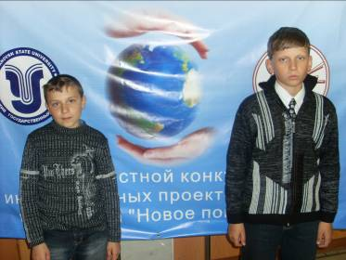
Наиболее удачные проекты принимают участие в районных и областных конкурсах. Один из таких проектов «Вегетативное размножение растений, как способ развития садоводства» стал Дипломантом конкурса инновационных проектов детей и юношества, что отмечалось ранее. На фото Дипломанты III областного Фестиваля инновационных проектов детей и юношества «Новое поколение» Баев Владимир и Лукьянов Александр.
Внедрение результатов проекта.

- Дипломант областного конкурса проектов Баев Владимир получил возможность реализовать разработанный им бизнес план. Администрация школы выделяет на пришкольном учебно-опытном участке площадь размером в 1 сотку для получение сеянцев семечковых и косточковых культур и их прививку. В настоящее время разрабатывается план реализации: подготовка почвы, подготовка семян, организация работы на участке в осенний, весенний и летний периоды.
- Получение лимона на, казалось бы, бесплодном дереве, стал результатом применения умений и навыков, полученных при реализации проекта. Краткое описание проведенной работы приведено ранее. На занятии Школы молодого садовода приняли решение о разведении в кабинетах школы сеянцев цитрусовых и получение на них плодов, используя приемы проведенного эксперимента.
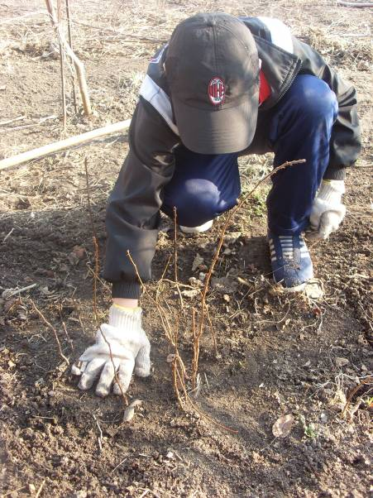
- Ученики, участники проекта, стали активными распространителями посадочного и прививочного материала среди жителей села.

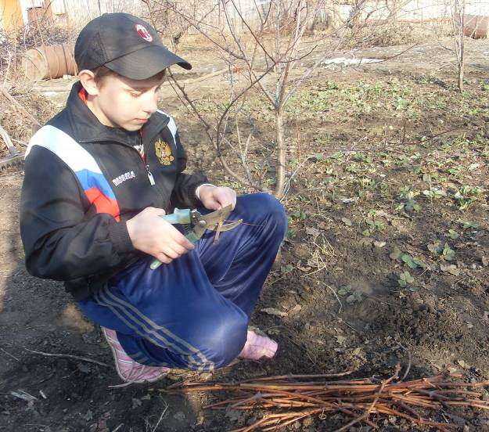
Подготовка черенков сортового винограда
Весенний уход за полученными сеянцами

- В садах жителей села увеличилось число прививок, появляются первые плоды на привитых деревьях. Заложены опыты по получению плодовых деревьев яблонь и груш на ирге, аронии; сливы и вишни на войлочной вишне. Здесь предлагаются некоторые фотоматериалы из принесённых учащимися и составляющих основу нашей базы видеоматериалов.
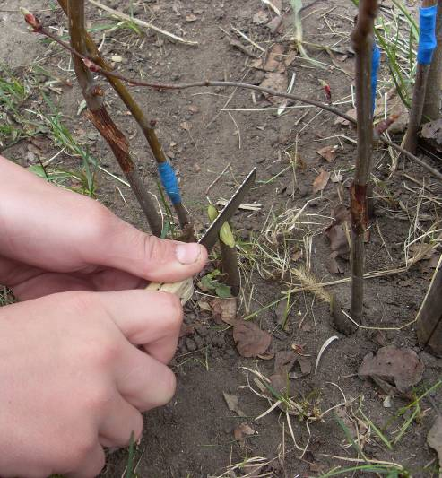
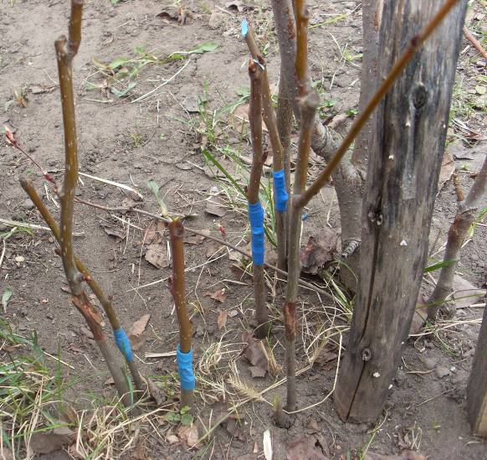

Прививка груши на иргу.
Привитая груша на ирге.

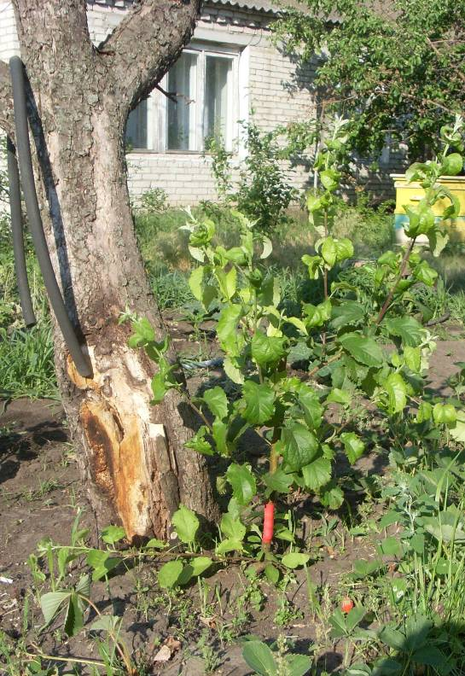
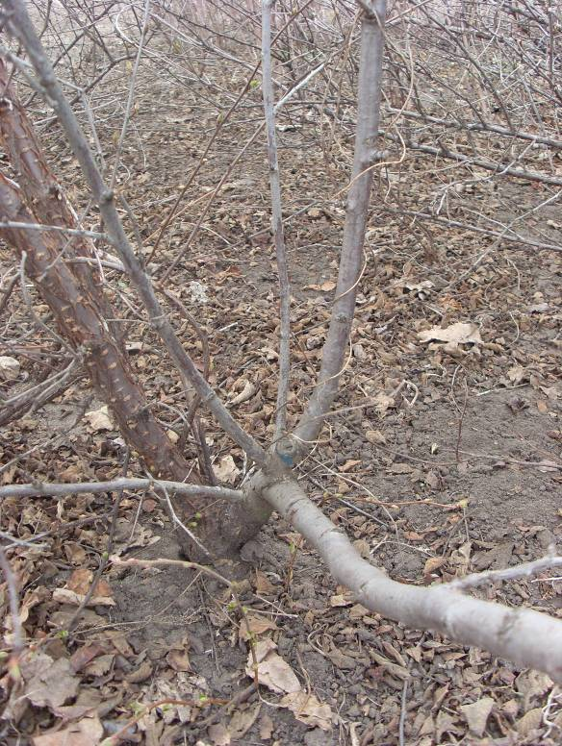
Карликовая слива на войлочной вишне
Будет достойная замена.

Слива на войлочной вишне.
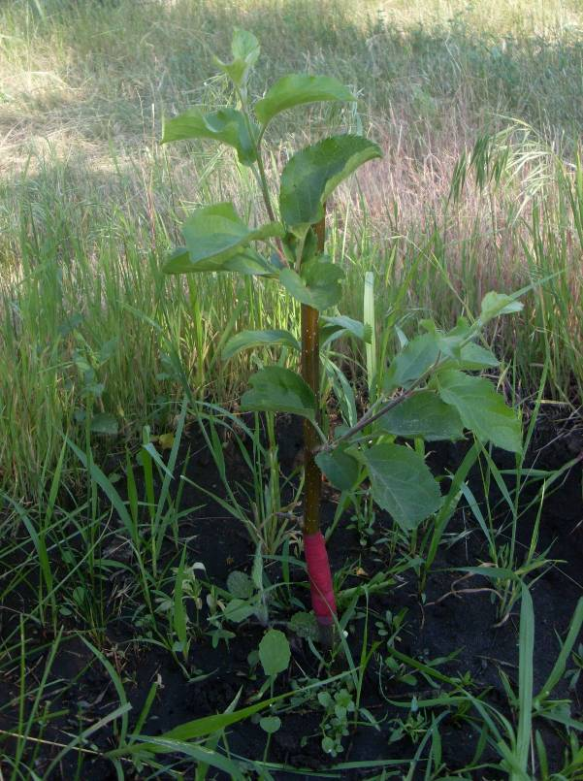
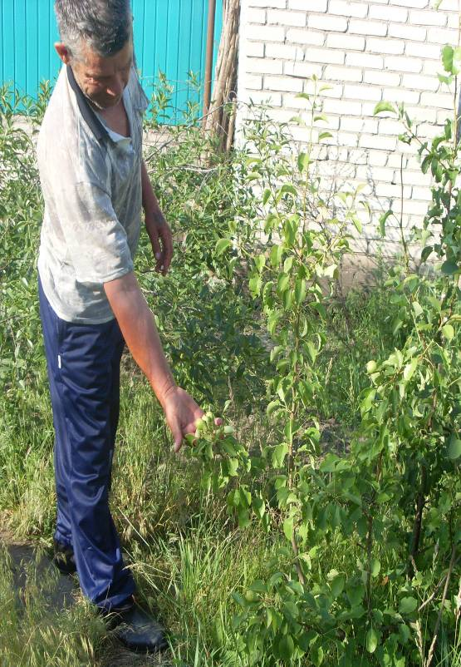

Будут вкусные, сладкие яблоки.
А вот и первые плоды.
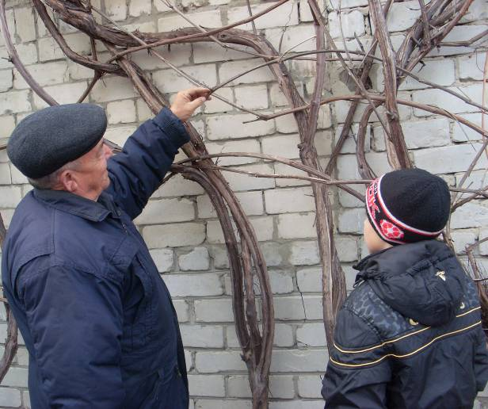

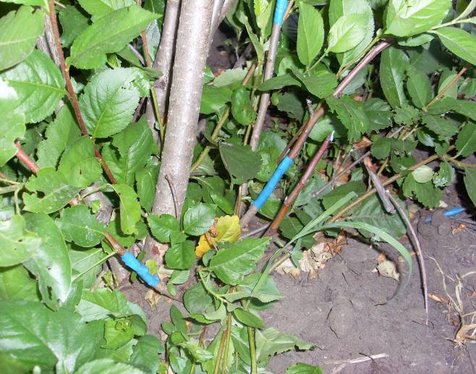
Рызванов Р.А. передаёт опыт по выращиванию винограда.
Прививки яблони и груши на аронии.

Из случайно проросших семян ранетки получились отличные подвои для сортовых яблонь. Жители села теперь используют всякую возможность только бы привить дички. Наиболее любознательные прививают на одном дереве несколько сортов. Всё это приведено на фотографиях.
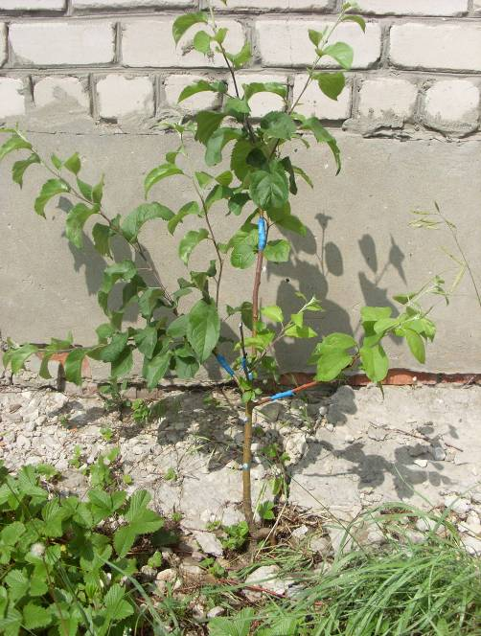
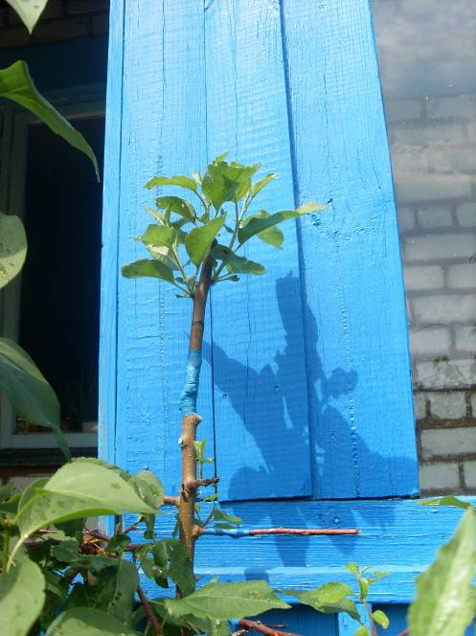
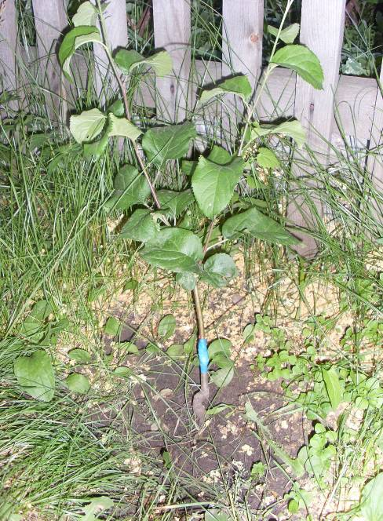
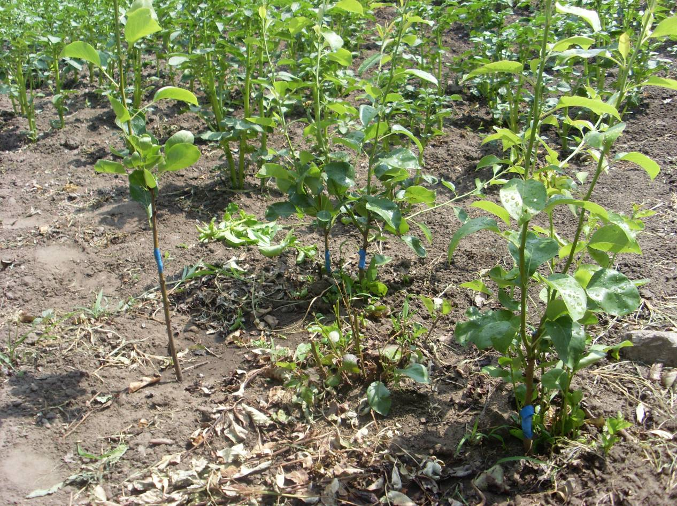

Корневые отпрыски груши стали отличным материалом для получения саженцев сортовых груш.
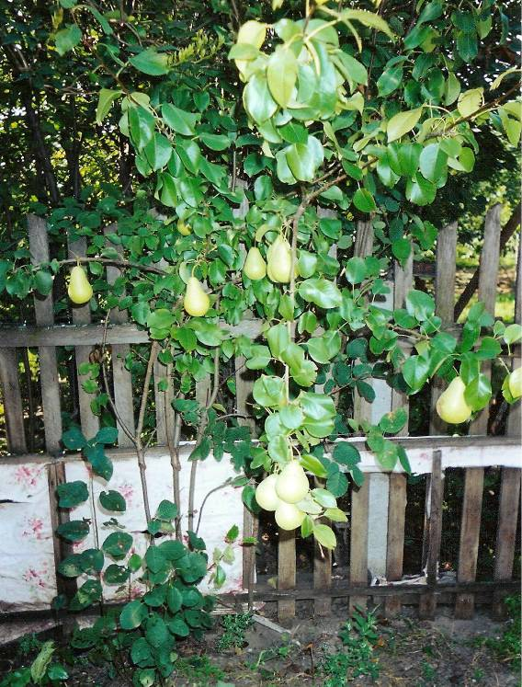
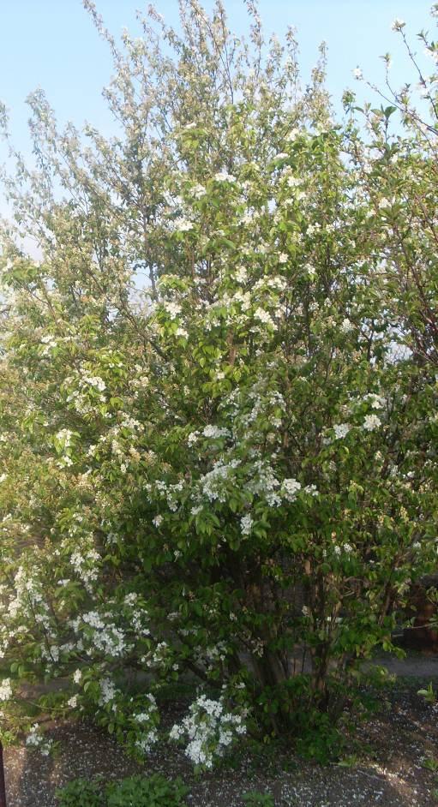

Место прививки
Мммсто прививки.

Обильно цветущая и плодоносящая карликовая груша на ирге

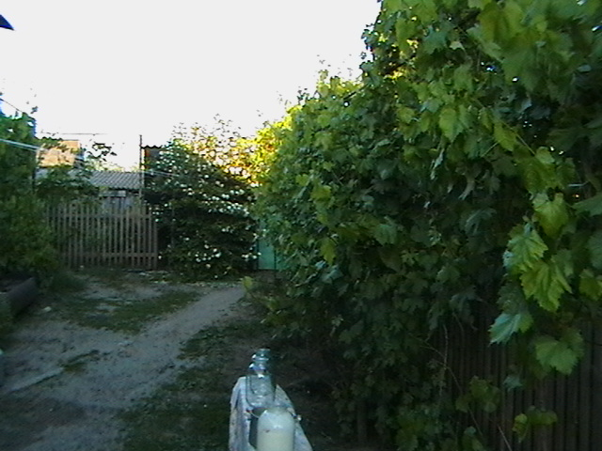

Кругом растёт виноград, любимоё лакомство детей и взрослых.
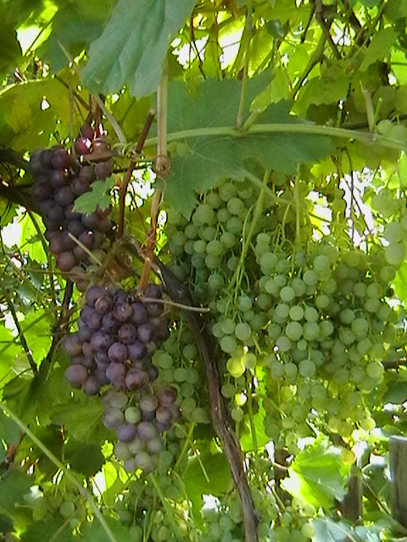
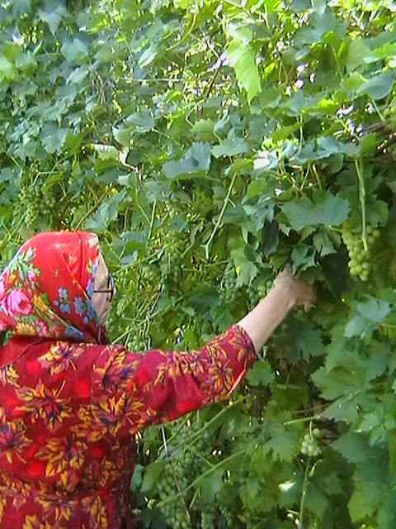

Результат прививки винограда.
Любит виноград и стар, и млад.

Рефлексия.
На основании анализа результатов, полученных в результате реализации проекта, можно утверждать, что цели и задачи проекта были выполнены и выбор данной темы проекта обоснован.
Учащиеся познакомились с различными приемами вегетативного размножения растений. У ребят появилась вера в то, что создать свой сад можно без особых финансовых затрат. Они стали активно применять способы вегетативного размножения получения сортовых культур у себя в огороде. Активная позиция детей активизирует родителей и знакомых в разведении собственного сада.
Данный проект имеет большое практическое значение в рамках получения первоначальных знаний и практических умений для разведения своего сада на приусадебных участках. Поэтому он может быть взят за основу учителями, желающими внедрить идею развития садоводства в своем селе.

Используемая литература:
- Колесникова И. А. Педагогическое проектирование: Учеб. пособие для высш. учеб. заведений / И.А.Колесникова, М.П.Горчакова-Сибирская; Под ред. И.А. Колесниковой. — М: Издательский центр «Академия», 2005г.
- А.А. Бизяева. Психология думающего учителя: Педагогическая рефлексия. ПГПИ, Псков, 2004г.
- Сборник нормативных документов. Биология. Федеральный компонент Государственного стандарта. – М.: Дрофа, 2004. – 46с.
- Программа. Природоведение. Биология. Экология: 5- 11 классы: программы. – М.: Вентана-Граф, 2008г.
- Программа по биологии авт. Плешаков А.А., Сонин Н.И, Захаров В.Б. (Дрофа, 2002г.,
- Учебник Биология 6 класс. И.Н. Пономарёва, О.А. Корнилова, В.С. Кумченко; М, Вента-Граф, 2009г.
- Учебник Биология 7 класс «Многообразие живых организмов». В.Б. Захаров, Н.И. Сонин; М. Дрофа, 2002г.
- Биология: Живой организм, 6 кл. Сонин Н.И. - М.: Дрофа.
- Хайнер Шмид. Прививка и окулировка деревьев и кустарников. Издательство: АСТ, Астрель, 2002г.
- И.Б. Окунева. Всё о обрезке садовых растений. Практические советы. Серия: Сады России. 2003г.
- Солонец Г.К., Коваленко Г.К.. Прививка плодовых деревьев. Издательство: Минск, «Современное Слово» 1987г.
- П.И.Лаврик, Н.А.Рыбицкий, И.С.Гаврилов. Настольная книга садовода. Лениздат, 1972.
- Сайт «Сад и огород» http://www.sadimsad.ru/sad/razmnogenie-plodovix-rastenii/podvoi-dla-grushi.html.
- Сайт «Прививки в саду». http://myteh.wkbnoms.com/statyi/teh_priwiwka/priwiwka.htm
- Сайт Размножение карликовых подвоев: http://vfmspb.ru/smirnov/2_glava.html
- Материалы Новоспасского краеведческого музея.

